PETAK, 5.3.2021. PRIRODA I DRUŠTVO- SVI UČENICI
PROMOTRI I OPIŠI SLIKU.
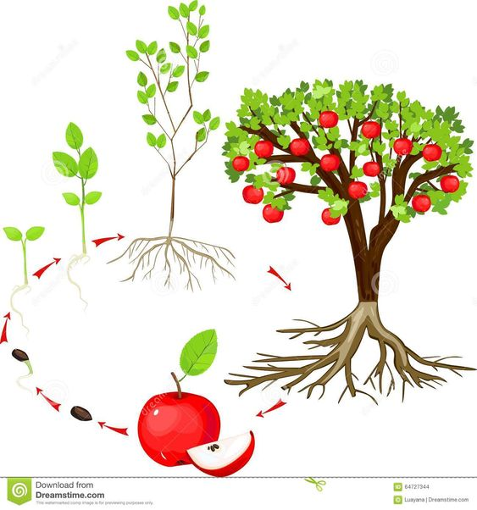
OVAKO PROKLIJA SJEMENKA GRAHA. OPIŠI SLIKU.
